

Resumen de Entrevista

TEMPUS

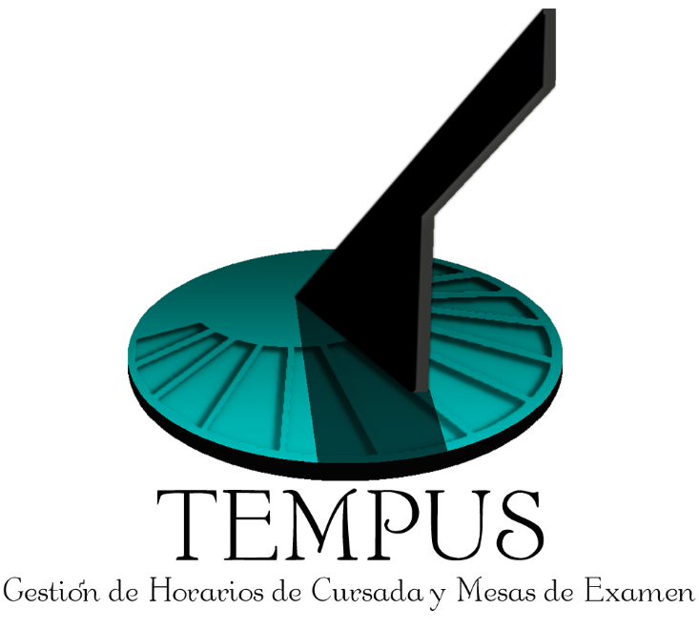

Las entrevistas resultan una técnica muy aceptada dentro de la ingeniería de requisitos y su uso está ampliamente extendido.

Estas le permiten al analista tomar conocimiento del problema y comprender los objetivos de la solución buscada. A través de esta técnica el equipo de trabajo se acerca al problema de una forma natural.



**Recomendaciones**

* No defenderse del entrevistado.
* No hacer evaluaciones o juicios negativos de lo que dice el entrevistado.
* Evitar el caer en anécdotas y volver a la pregunta sobre las preocupaciones e intereses del entrevistado.
* No hacer ofertas ni promesas de resolución respecto de lo declarado por el entrevistado.
* Tome notas durante la entrevista. Además de permitirle contar con apuntes que serán útiles en el futuro, produce en el entrevistado la evaluación de que están siendo escuchados con seriedad.
* Ayuda a producir en el entrevistado un estado de ánimo de confianza.
* El papel del entrevistador es ESCUCHAR no estar de acuerdo, en desacuerdo, justificar ni reinterpretar.
* Evite hacer resúmenes generales coarta las posibilidades de escuchar y son sólo sus propias interpretaciones de lo que se habló.
* En el trasfondo de la entrevista, el entrevistador debe asumir que el entrevistado es una persona competente en su dominio de acción. El entrevistador no está para evaluar si el entrevistado hace su trabajo bien o no.

Tabla de contenido

CONVOCATORIA 5

Convoca la entrevista: 5

Fecha de entrevista: 5

Medio de Comunicación: 5

Temario de la entrevista 6

Fecha: 6

Hora: 6

Lugar: 6

Temario Propuesto: 6

Objetivos: 6

Participantes 7

Temas Adicionales 7

Observaciones: 7

Anexos: 7

Citas destacadas: 8

Resumen de Entrevista

CONVOCATORIA

Convoca la entrevista:

La entrevista es convocada por el Grupo de Desarrollo junto con el equipo de catedra.

Fecha de entrevista:

La fecha de convocatoria es 25 de Agosto de 2017.

Medio de Comunicación:

La entrevista se ha realizado con el equipo de catedra de la asignatura durante el horario de clases.

Temario de la entrevista

Fecha:

Martes 29 de Agosto de 2017.

Hora:

Se da por comenzada la clase de Laboratorio de Desarrollo de Software a las 18 hs. La entrevista comienza a las 20:45 hs donde el equipo de catedra indica que solo se dispone de 15 minutos para la misma.

Lugar:

Se lleva a cabo en el Laboratorio A4 del campus de la Unidad Académica Rio Gallegos correspondiente a la UNPA.

Temario Propuesto:

Se tratan temas relacionados con sobre los aspectos principales del sistema. Se detalla el temario de la siguiente forma:

1. Página web: Características de la página web que debe utilizar el administrador del sistema para la carga de horarios.
   1. ¿Qué se espera que se haga desde la página web? Las tareas que estarán disponibles para el usuario.
2. Aplicación móvil: Características de la aplicación móvil que utilizarían el público en general y tal vez los docentes (identificándose).
   1. Presentación de prototipo desechable.
   2. Justificar el acceso de un docente mediante la identificación previa.
   3. Campos necesarios para la búsqueda de horarios, tanto de cursada como de mesas de examen.
   4. Formato para la presentación de la información por pantalla. Refiere a la vista de horarios en pantallas de móviles.

Objetivos:

La entrevista se lleva a cabo con el objetivo de lograr un mayor entendimiento de los requerimientos que deben cumplirse. Dado que en las primeras comunicaciones con el equipo de catedra solo se hablaron de aspectos generales, se busca adquirir un conocimiento mayor de las necesidades del cliente.

Participantes

Los participantes del grupo de desarrollo son los siguientes:

Oyarzo, Mariela. Encargada de realizar anotaciones y facilitar documentos necesarios para guiar a los entrevistados.

Marquez, Emanuel. Encargado de guiar la presentación y realizar las preguntas propuestas. Además, realiza anotaciones en papel.

Los participantes por parte de los clientes son los siguientes:

Sofía, Osiris.

Hallar, Karim.

Temas Adicionales

Se realiza la consulta con el equipo de catedra sobre la forma de crear los diagramas de casos de uso. Esto se debe a que el sistema se divide en una página web y una aplicación móvil. Para ello se deben identificar aquellas funcionalidades que sean propias de cada parte y/o compartidas por ambas.

Observaciones:

Queda sin definirse la necesidad de darle un usuario a cada docente para que acceda a la aplicación identificándose mediante su correo institucional. Esta duda surge de la posibilidad de consultar sus mesas de examen desde una vista pública. No se añadirían funciones propias para justificar su ingreso como usuario permitido.

Anexos:

Se anexan las imágenes utilizadas para la presentación de la aplicación móvil diseñada con la herramienta Pencil. Junto con esto, se encuentra disponible en el repositorio la presentación utilizada durante la entrevista (Presentación app 29 de Agosto 2017).

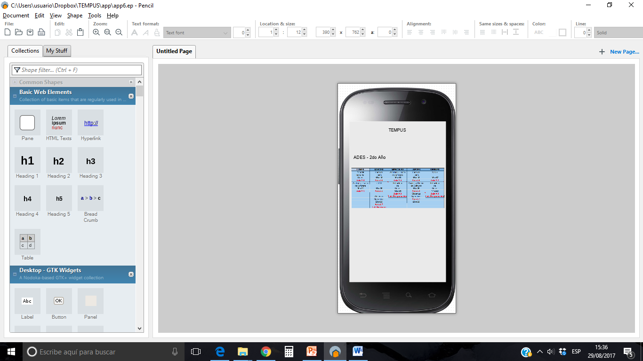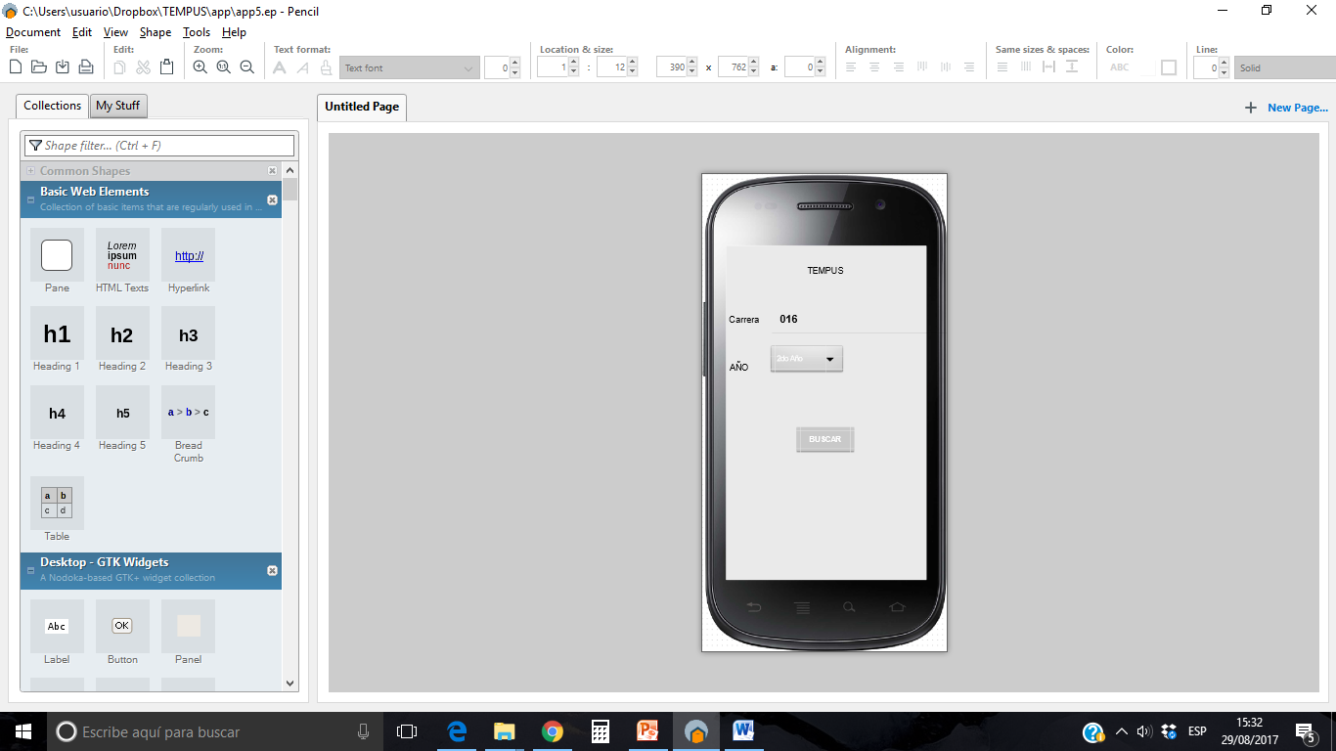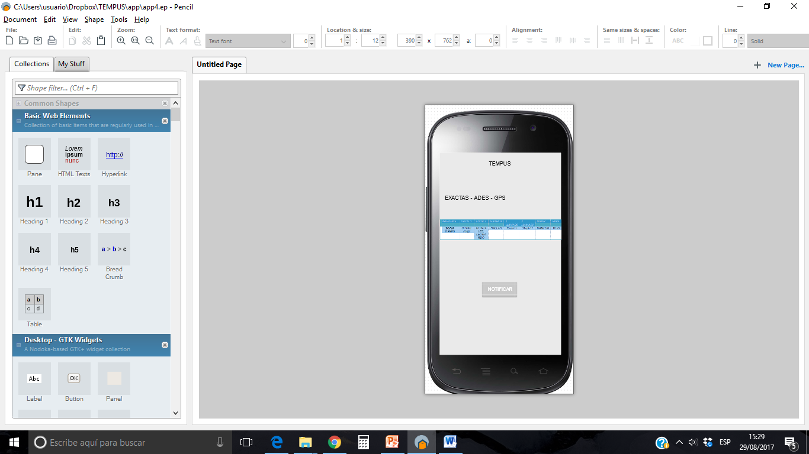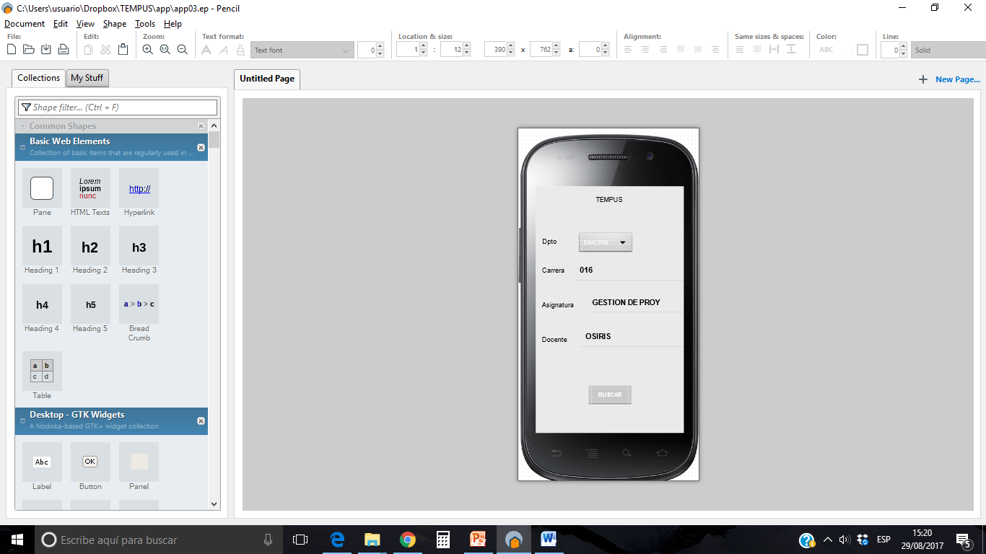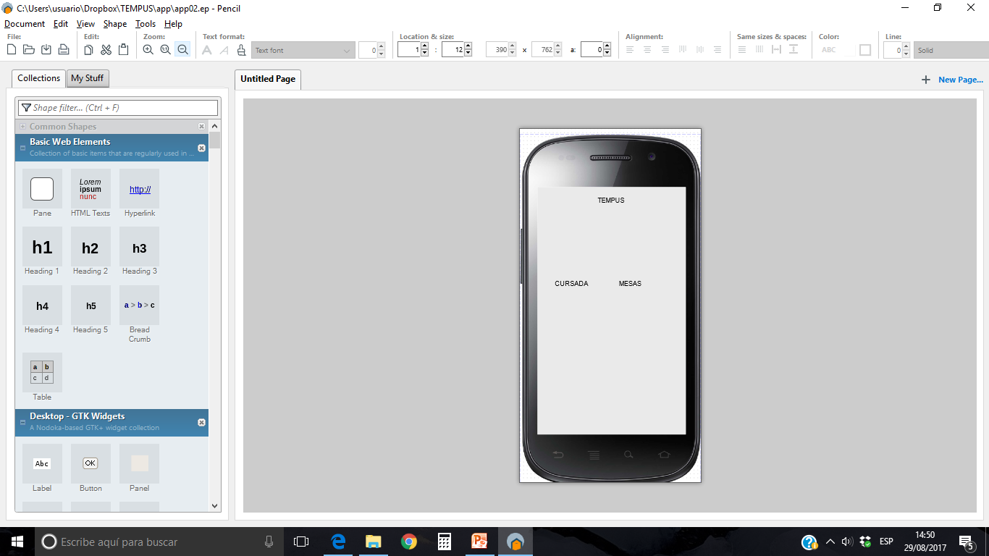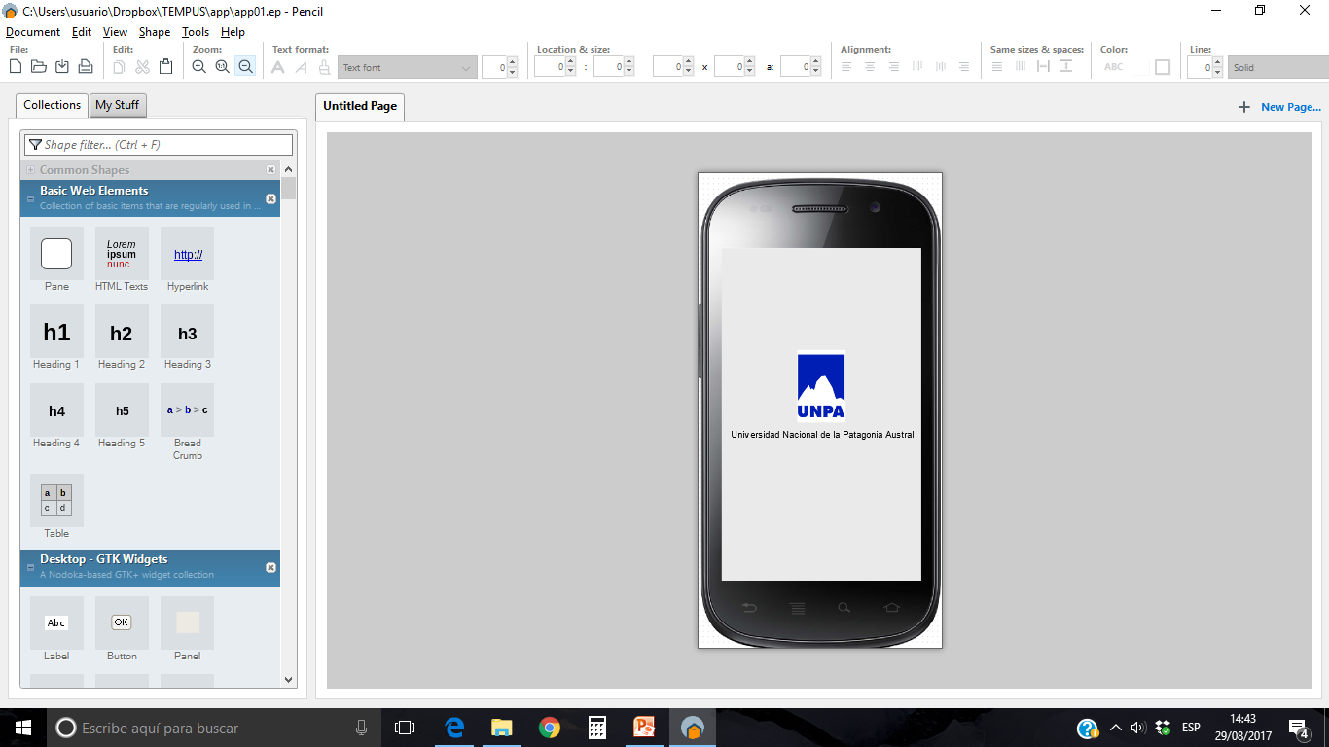

Citas destacadas:

|  |  |  |
| --- | --- | --- |
| Participante | Cita | Comentario |
| Osiris, Sofía. | Se debe establecer una forma sencilla para que la gente de Secretaria Académica suba los horarios al sistema. | Se refiere a tomar el archivo Excel que se utiliza cuando se crean los horarios. Se puede establecer subir el archivo y que el mismo se pase a la base de datos. Este aspecto se realiza desde la página web. |
| Osiris, Sofía. | Se puede quitar el campo de departamento para facilitar la búsqueda al usuario. | Hace referencia al campo “Departamento” que aparece en la pantalla para buscar mesas de examen en la aplicación móvil. |
| Osiris, Sofía. | Debería permitir que se busque el horario de una sola asignatura. | En el formulario de búsqueda de un horario de cursada debe permitirse que se busque la hora de una sola asignatura, además de carrera y año. Esto debe verse en la aplicación móvil. |
| Hallar, Karim. | En cuanto a la presentación de los resultados de una búsqueda, se debe buscar la forma para que la información se vea correctamente. No hace falta que se muestre tal cual las planillas. | En la aplicación web se debe presentar la información de la mejor forma para que sea entendible por el usuario y que considere los tamaños de los dispositivos móviles. |